Министерство образования и науки Российской Федерации
Федеральное государственное бюджетное образовательное учреждение
высшего образования
«Горно-Алтайский государственный университет»
Физико-математический и инженерно-технологический институт
Аграрный колледж

РАССМОТРЕНО  на заседании Совета классных руководителей АК ГАГУ  протокол №  _____________Ю.А. Гладкова-Зможная | УТВЕРЖДАЮ  Зам. директора  по воспитательной работе  ______________А.Б. Меликян  «___» _____ 2018 г.

Методическая разработка

Классный час
«Поговорим о сокровенном…»

Специальность: 35.02.15 Кинология
Курс: 1
Составила: Траут Т.А.,
классный руководитель К17 группы

Горно-Алтайск, 2018

Тема: Поговорим о сокровенном…
Форма проведения: час общения
Время: 45 минут
Место проведения: учебная аудитория
Цель: формирование у подростков ценностного отношения к жизни и ответственности за свое поведение.
Задачи:
1. Выявить и обсудить причины ранней беременности.
2. Познакомить студентов с физиологическими, психологическими и социальными проблемами ранней беременности.
3. Формировать отрицательное отношение к ранним половым связям и абортам.
4. Формировать умение самостоятельно анализировать проблемные ситуации, возникающие в подростковом возрасте.
Формы работы: устная, групповая.
Методы и приемы: демонстрация, беседа, рассуждение, рефлексия.
Оформление: «светлый ящик» с детскими игрушками, презентация «Поговорим о сокровенном», ролик-притча «Вода, ветер, огонь и честь».
Оборудование: ПК, проектор, экран, ватманы, листы А4, фломастеры, маркеры, клей, памятки по профилактике нежелательной беременности.

Структура классного часа

1. Приветствие | 1 мин
2. Мотивация «Светлый ящик» | 2 мин
3. Видеоролик «Маленькая мама» | 3 мин
4. Результаты анкетирования | 2 мин
5. Работа в группах. «Ранняя беременность: ваш выбор» | 15 мин
6. Работа в группах. Профилактика ранней беременности | 4 мин
7. Беседа по теме «Девичья честь и мужское достоинство» | 7 мин
8. Упражнение «Учимся говорить: «Нет» | 2 мин
9. Подведение итогов (рефлексия) | 7 мин
10. Заключительное слово | 2 мин

Ход классного часа:
1. Приветствие
1 слайд
Здравствуйте те, кто весел сегодня,
Здравствуйте те, кто грустит.
Здравствуйте те, кто общается с радостью,
Здравствуйте те, кто молчит!

2. Мотивация «Светлый ящик» (внутри детские игрушки)
2 слайд
– Внесите светлый ящик!
- Ребята, мне нужен доброволец, который определит, что лежит в «Светлом» ящике.
- Что внутри ящика? (игрушки)
- О чем мы будем говорить сегодня? (о детях, детстве)
- Ваши ассоциации к слову «дети».
- Дети – это счастье?
- Могут ли дети стать несчастьем?

3. Видеоролик «Маленькая мама»
Вот такая история. Не редкая. Обыкновенная.
- Сегодня мы поговорим о сокровенном: о ранней беременности, об ее особенностях.
Парни могут задать резонный вопрос: Причем здесь мы? Как вы понимаете, ситуация ранней беременности касается молодых людей обоих полов.

4. Результаты анкетирования
Чтобы узнать ваше мнение по этой щекотливой теме, я провела анкетирование. Хочется рассказать вам о его результатах.
Вопросы:
3 слайд - Что побуждает подростков к раннему вступлению в интимные связи?
Ответили: 35% интерес, 65% чувства.
4 слайд - В каком возрасте, на ваш взгляд, можно начинать интимные отношения с противоположным полом?
Ответили: 15-16 лет - 15% (юноши), 17-18 лет - 40%, 19-20 лет - 35%, после брака 10% (девушки), юноши – 0%.
5 слайд - Что для вас является источником информации по вопросам интимных отношений? Ответили: друзья (45%), родители (20%), другие источники (около 30%), СМИ (5%).
Итак, подведем итог опроса:
Чаще всего вступают молодые люди в интимные отношения по любви, юноши готовы с 15-16 лет к интимным отношениям, а ждать брака согласны только девушки, и то всего 10%.

5. Работа в группах «Ранняя беременность: ваш выбор».
- Репродуктивный возраст женщины приходится на 20-36 лет. Ее организм готов к беременности и родам. Ранней беременностью (ее еще называют подростковой) принято считать состояние беременности у девочек-подростков 13-18 лет. Именно в этом возрасте у девочки идет гормональная перестройка организма, когда она «уже не девочка, но еще не женщина», Конечно, в некоторых странах Африки или Азии ранняя, по нашим меркам, беременность может восприниматься обществом вполне нормально, но кто в этих странах придает значение шокирующим показателям детской смертности, в том числе во время родов. Девочка не готова к беременности просто физиологически: у нее не сформирован скелет, что влечет тяжелые последствия во время родов.
6 слайд. Оказывается, помимо физиологически проблем (связаны с нарушением функций организма), существует ряд других, не менее сложных. Это проблемы психологические (внутренние, «душевные») и социальные (возникают при взаимодействии с обществом).
Задания для групп:
1) Из карточек, описывающих проблемы ранней беременности, выберите:

Первая группа – проблемы физиологические. (Приложение 1)
Вторая группа – проблемы психологические. (Приложение 1)
Третья группа – проблемы социальные. (Приложение 1)

2)Наклейте карточки на ватман.

Карточки с проблемами ранней беременности:
Физиологические проблемы ранней беременности: неготовность организма к беременности и родам, гипертония (повышенное артериальное давление), анемия (снижение уровня гемоглобина), токсикоз (болезненное состояние, сопровождаемое тошнотой и рвотой), выкидыш, недоношенность, родовые травмы.
Педагог. Возможное будущее после аборта – бесплодие; (в России 15% супружеских пар бесплодны и не могут иметь детей). (Приложение 2).

Социальные проблемы ранней беременности: осуждение окружающих, совмещение материнства с учебой, безденежье, беззащитность, сложности с образованием и карьерой.
Педагог. Возможное будущее после аборта – бездетность (одиночество). (Приложение 3).

Психологические проблемы ранней беременности: чувство вины, гнев, шок, страх – принять решение самой, нежелание признать случившееся, отчаяние.
Педагог. Возможное будущее после аборта – убийство ребенка. В частности аборт - это и мужское преступление. Мужчина прямой соучастник детоубийства. (Приложение 4).

Разместить карточки на «чашах весов» (на ватмане нарисованы весы).
- Хорошо подумайте, какая чаша весов тяжелее (возможные проблемы ранней беременности или возможное будущее после аборта).

7 слайд. В анкете вы ответили на вопросы: Кто виноват, если случилась ранняя беременность? 73% - «оба».
8 слайд. Что делать, если случилась ранняя беременность?
Около 45% - «оставить беременность», «сделать аборт» - 10% (девушка), «не знаю» - около 45%.

Выводы: половина из вас не знает, как поступить в случае нежелательной ранней беременности, я хочу, чтобы наш сегодняшний разговор заставил каждого из вас задуматься о возможном выборе и его последствиях.
Сложно сделать выбор?
Надеюсь, что в реальной жизни вы не столкнетесь с таким выбором.

6. Работа в группах. Профилактика ранней беременности.
Задание: обсудите и запишите меры предупреждения нежелательной беременности.
(озвучить)
Варианты: отказ от интима в добрачных отношениях, противозачаточные препараты, презервативы.
7. Беседа по теме «Девичья честь и мужское достоинство»
Большинство подростков влечет не интимная близость, а желание любви, желание стать хоть на миг Ромео и Джульеттой. От вас зависит, какими будут ваши первые отношения: пошлыми или духовными.

9 слайд. Притча «Вода, Ветер, Огонь и честь»
- Какой вывод по притче можно сделать? (утерянную честь не вернуть).
- Можно ли сказать, что такие понятия, как «девичья честь», «мужское достоинство» в наше время устарели?
- Девичья честь - в чем она проявляется? (Неприступность, гордость, достоинство, целомудрие).
- Что такое мужское поведение? (Мужское поведение соответствует представлению о мужской чести. Это достойные уважения и гордости моральные качества).

Целомудрие и здоровье нации.
К сожалению, быть целомудренным стало сейчас не модно. И молодые люди недоумевают, зачем хранить невинность. Но остается вопрос, почему же все религии осуждают разврат и превозносят нравственность? Почему все народы охраняли ее, как великую драгоценность? Веками девственность считалась естественным состоянием девушки до брака. А между тем замечено, что целомудрие влияет на судьбы целых государств и народов: одни были крепки своей скромностью, другие исчезли, погрязнув в разврате. Участь последних постигла Римскую империю, а также государства хеттов, ацтеков и многих других. Память о них осталась лишь в настенных изображениях непристойных сцен. История доказала, что пренебрежение целомудрием угрожает самому существованию нации, т. к. ведет к ее вырождению

8. Упражнение «Учимся говорить: «Нет»
Часто молодые люди не хотят вступать в близкие отношения, но их возлюбленные торопят их уговорами или шантажом. Очень важно различать проявления шантажа и противостоять ему. Если вы не готовы к таким отношениям, а вас принуждают к ним, научитесь говорить «нет».
Потренируемся говорить «нет» решительно и твердо.
10 слайд.
А теперь вместе скажем «нет», если…
1. Я чувствую себя не готовым к интимной близости и поэтому говорю…НЕТ;
2. Я считаю, что интимная связь может быть только результатом длительных и серьезных отношений, поэтому говорю…НЕТ;
3. Если меня принуждают, я считаю это насилием и говорю: ….«НЕТ».
4. Я имею право отказываться от интима без объяснений, поэтому говорю:... «НЕТ».

9. Подведение итогов (рефлексия)
11 слайд. Поговорим сами с собой. Какой вывод из нашей беседы каждый из вас сделал? (Приложение 5).
Выразите собственное мнение по теме с помощью ПОПС - формулы:
П- позиция Я считаю, что _______________________
О- объяснение Потому что ________________________
П – пример Например _________________________
С – следствие Поэтому ___________________________

(Озвучить)

10. Заключительное слово
- Дорогие девушки, я знаю, что не все из вас любят прислушиваться к советам родителей, педагогов, врачей. Конечно, жить “своим умом”, а по сути, без всякого рассуждения перелетать с цветка на цветок подобно бабочке, спешащей навстречу своим желаниям, гораздо приятнее. Но мне кажется, что легкомыслие здесь неуместно и даже преступно. Ведь с некоторых пор вы начинаете распоряжаться не только своей судьбой и своим здоровьем, но и судьбой и здоровьем другого человека… Того, который пока еще не родился.... Почаще вспоминайте о своей великой миссии на Земле: «Я родилась Женщиной, чтобы нести в этот мир Жизнь, Любовь и Красоту». Это огромное счастье и огромная ответственность – быть матерью!
Дорогие парни, будьте Настоящими мужчинами – бережно относитесь к девушке, которая вам пришлась по сердцу и никогда не торопитесь с близостью, потому что по жизни вам нужна жена, верный друг, а не спутница на время.
Любви, мира, добрых вам отношений!

(памятки по профилактике нежелательной беременности) (Приложение 6)

Использованные источники:
- http://открытыйурок.рф/статьи/651718/
- https://nsportal.ru/shkola/sotsialnaya-pedagogika/library/2016/04/12/klassnyy-chas-8-9klass-mezhdu-nami-devochkami
- https://infourok.ru/metodicheskaya-razrabotka-klassnogo-chasa-na-temu-rannyaya-beremennost-1622992.html
- http://www.docme.ru/doc/288607/klassnyj-chas-profilaktika-rannej-beremennosti
- http://prezentacii.com/obschestvoznanie/9459-rannyaya-beremennost-i-ee-posledstviya.html
- https://www.youtube.com/watch?v=ZL_4kRdutvY
- https://www.youtube.com/watch?v=byhmlQz192w

Приложения
Приложение 1

Карточки с проблемами ранней беременности:

Неготовность организма к беременности и родам
Гипертония (повышенное артериальное давление)
Анемия (снижение уровня гемоглобина)
Токсикоз (болезненное состояние, сопровождаемое тошнотой и рвотой)
Выкидыш
Недоношенность
Родовые травмы
Осуждение окружающих
Совмещение материнства с учебой
Безденежье
Беззащитность
Сложности с образованием и карьерой
Чувство вины
Гнев
Шок
Страх – принять решение самой
Нежелание признать случившееся
Отчаяние

Приложение 2
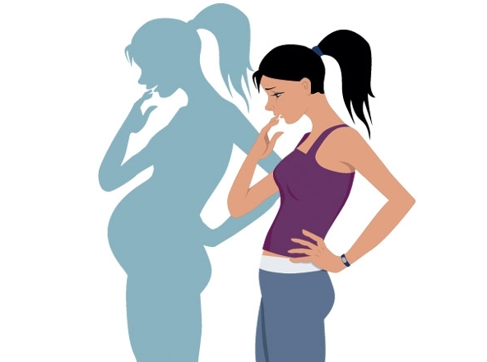

Приложение 3
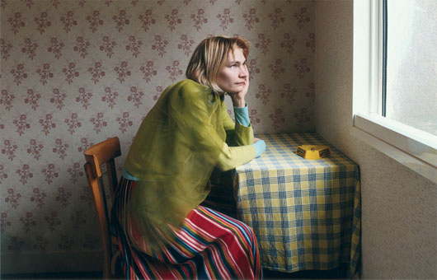

Приложение 4
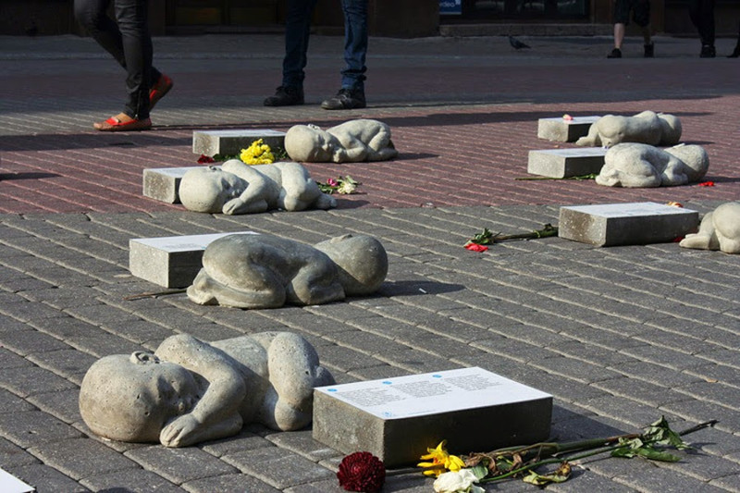

Приложение 5

ПОПС-формула

П – позиция Я считаю, что …..

О – объяснение Потому, что …..

П – пример Например ……

С - следствие Поэтому ……

Приложение 6

